《统计学》（十三）

一、填空题（5题，每空格1分，共10分）
1 | 2 | 3 | 4 | 5 | 6 | 7 | 8 | 9 | 10
指标名称 | 指标数值 | 连续性 | 离散 | 性质 | 全距 | 组距 | 总体标志总量 | 总体单位总量 | 相关关系

二、单项选择题（10题，每小题1分，共10分）

题号 | 1 | 2 | 3 | 4 | 5 | 6 | 7 | 8 | 9 | 10
答案 | B | A | C | A | B | C | D | A | C | C

三、多项选择题（共5题，每题2分，共10分）

- ABCDE； 2、ABD；3、ACD；4、ADE； 5、ABCD。

四、判断题（10题，每小题1分，共10分）

题号 | 1 | 2 | 3 | 4 | 5 | 6 | 7 | 8 | 9 | 10
答案 | × | × | × | √ | × | × | √ | √ | × | √

五、简答题（2题，每小题5分，共10分）

1、相关分析的主要内容有哪些？
答案要点：（1）确定现象之间有无关系及相关关系的表现形式。（1分）（2）确定相关关系的密切程度。（1分）
（3）对具有比较密切相关的变量进行回归分析，以测定变量之间数量变化上的一般关系。（2分）
（4）确定因变量估计值的误差程度，计算估计标准差。（1分）

2、测定数据集中趋势的指标有哪些？其作用如何？
答案要点：均值、众数、中位数、分位数、几何平均数（1分）
作用：（1）反映总体各单位某一单位数量标志在一定时间、地点条件下所达到的一般水平。（1分）
（2）用来比较同类现象在不同单位间的发展水平以评价经济效益或工作质量的好坏。（1分）
（3）能够比较同类现象在不同时期的发展变化趋势或规律。（1分）
（4）分析现象之间的依存关系。（1分）

六、计算题：（4题，共50分）

1、答案要点：
设各组平均利润为 x，企业数为f， 120家企业平均利润为：=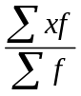=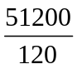= 426.67（万元）；（5分）
标准差为：s =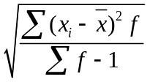=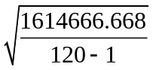=116.48（万元）。（6分）

2、答案要点：
样本平均数：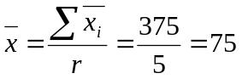（头） （2分）
样本群间方差：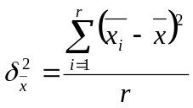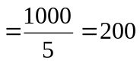（头） （3分）
平均数抽样平均误差：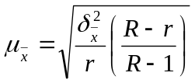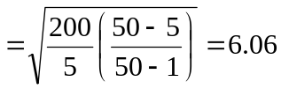（头） （3分）
抽样极限误差：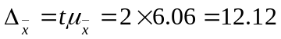（头） （2分）
75－12.12≤≤75+12.12 （2分）
62.88≤≤87.12

3、答案要点：
- 由于是月份数据，所以 m=12；从2009年一月到2010年一月所跨的月份总数为12，所以 n=12
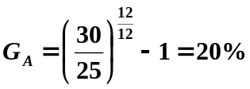 （5分）
- m =12，n = 27，年度化增长率为
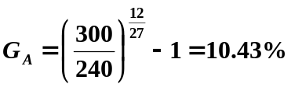 （4分）
- 由于是季度数据，所以 m = 4，从一季度到二季度所跨的时期总数为1，所以 n=1，年度化增长率为
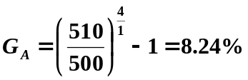 （4分）

4、答案要点：
解：（1）相关系数
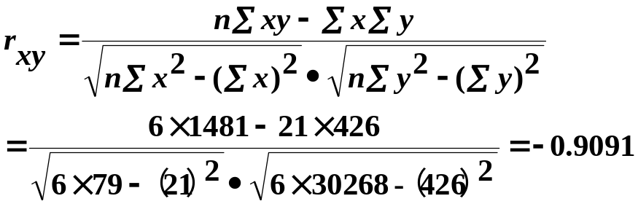 （4分）
由相关系数可知，产量与单位成本具有高度密切的负相关关系。 （2分）
（2）建立直线回归方程 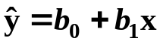
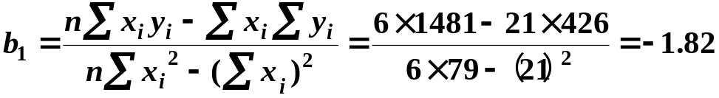 （4分）
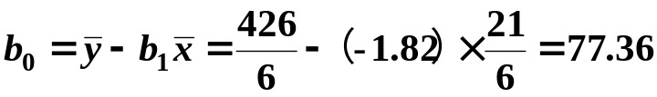 （2分）
所以，直线回归方程为： 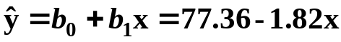 （1分）

